Занятие по развитию связной речи в подготовительной группе.
ПУТЕШЕСТВИЕ В СТРАНУ «ВООБРАЗИЛИЮ».
ПРОГРАММНОЕ СОДЕРЖАНИЕ:
РАЗВИВАТЬ РЕЧЕВОЕ ТВОРЧЕСТВО, УЧИТЬ ДЕТЕЙ СОЧИНЯТЬ СКАЗКИ, НЕБЫЛИЦЫ ,РИФМОВАННЫЕ
ТЕКСТЫ НА ОСНОВЕ ПЕРЕЖИТЫХ СОБЫТИЙ. Учить детей подбирать картинки с изображением
предметов названия которых рифмуются, учить самостоятельно подбирать рифмованные слова.
Развивать способность чувствовать художественную выразительность слова ,закладывать основы любви к родному языку ,его точности, меткости, образности .Развивать находчивость ,быстроту
мышления «.Оживлять»- отдельные объекты на картине .Развивать эмпатию , наделяя объекты на
картине человеческими чувствами, мыслями ,характерами .Учить детей составлять рифмы ,загадки ,используя модели.
Ребята ,к нам в гости сегодня пришел «Лунтик».Он приглашает всех нас в путешествие по волшебной стране ,которая называется «Вообразилия»
Про эту волшебную страну Лунтик придумал стих ,послушайте:
«В моей Вообразилии,
В моей Вообразилии
Там царствует фантазия
Во всем своем всесилии;
Там все мечты сбываются,
А наши огорчения
Сейчас же превращаются
В смешные приключения!
В мою Вообразилию
Попасть совсем несложно:
Она ведь исключительно
Удобно расположена!
И только тот ,кто начисто
Лишен Воображения-
Увы ,не знает ,как войти в её расположение!
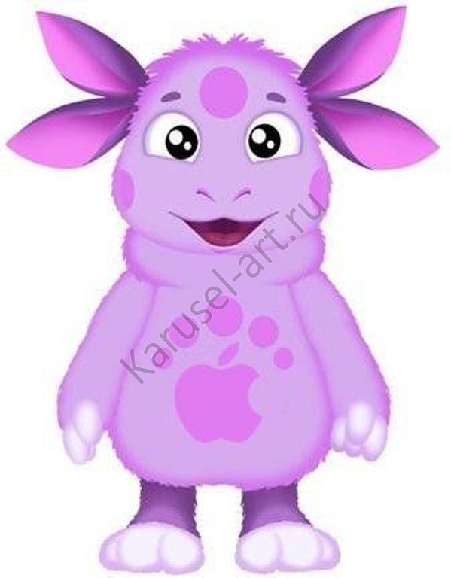
В стране Вообразилии вас ждёт много интересного, ЛУНТИК приготовил много разных заданий и игр,Вы готовы?
Наши ушки на макушке
Глазки широко открыты
Слушаем, запоминаем
Ни минуты не теряем.
Первое задание:
кто знает что такое рифма?( когда 2 или несколько слов имеют одинаковое окончание)
Сейчас Лунтик будет для вас называть разные слова ,а вы к ним придумывать рифмы
Танк-(банк), Бантик-(фантик),Врач ( грач), Зверь-(дверь), Каша-(Маша),База-( ваза), Подушка (лягушка), Сушка-(пушка),Галка-(палка),Чайка-(майка).
Молодцы! Вы очень много слов придумали.
Теперь Лунтик будет называть вам слоги, а вы будете к этим слогам подбирать рифмованные строки
Са-са-са-(в лесу живет лиса)
Со-со-со-(с горы катилось колесо)
Ра-ра-ра-(начинается игра)
Ро-ро-ро-(на столе стоит ведро)
Жу-жу-жу-(я на дереве сижу)
С этим заданием вы справились
Ещё одно задание: игра «парные картинки»
Сейчас каждый из вас получит карточку с изображением
Какого –либо предмета. Нужно по очереди подойти к столу
И выбрать пару для своей карточки, так чтобы названия этих
Предметов рифмовались. Выбирай, показывай, называй!
Физминутка «Как живёшь?»
На каждый вопрос ведущего в игре дети отвечают дружным хором «Вот-так !»
и жестом показывают нужное действие.
КАК ЖИВЁШЬ? – «вот так» ( показ большого пальца)
А ПЛЫВЁШЬ?- «вот так» (плавание любым стилем)
КАК БЕЖИШЬ? – «вот так» ( согнуть руки в локтях и потопать ногами)
ВДАЛЬ ГЛЯДИШЬ? « вот- так» «бинокль»
ЖДЁШЬ ОБЕД?-«вот так»(поза ожидания, подпереть щёчку рукой.)
МАШЕШЬ ВСЛЕД? « вот- так» (машут рукой).
НОЧЬЮ СПИШЬ? «вот- так»(Руку под щёчку )А ШАЛИШЬ? «вот- так»(надуть щёчки и хлопнуть по
ним кулаками)
Следующее задание: Составление загадок по этой модели Модель№1(объект самовар
Какой? | Что бывает таким?
Что делает? | Что(кто)делает так же?
На что похож? | Чем отличается?

Например: Блестящий- как золото
Шипит- как змея
Похож на чайник, но нет носика.
Прежде, чем перейти к следующему заданию сделаем гимнастику
для глаз «Пароходик»
А теперь взяли свою «подзорную трубу» Лунтик предлагает игру « Ожившие предметы»
Он принёс вам эту картину Нужно взять подзорную трубу ,выбрать себе объект ,который
вы хотите оживить .Вы превращаетесь в этот объект и всё о нём рассказываете.
Обобщение занятия. Что было легко выполнить, а что сложно? СПАСИБО ВСЕМ ВЫ ОЧЕНЬ
СТАРАЛИСЬ!

